Національний технічний університет України

«Київський політехнічний інститут імені Ігоря Сікорського»

Факультет інформатики та обчислювальної техніки

Кафедра обчислювальної техніки

Вступ до Штучного Інтелекту

Лабораторна робота №1

« Ознайомлення з середовищем Jupyter Notebook»

Виконав:

 студент групи ІО-05

Кобилинський Ф. О.

Перевірив:

доц. Верба О. А.

Київ 2022 р.

**Мета роботи:** підготувати оточення для виконання подальших лабораторних робіт з дисципліни «Вступ до штучного інтелекту»та отримати навички роботи з середовищем Jupyter Notebook.

**Завдання:**

-Отримати базові навички роботи в оточенні Jupyter Notebook.

-Розробити граф-дорогу, на основі якої буде виконано подальші лабораторні роботи.

**Теоретичні відомості**

Jupyter Notebook –інструмент для інтерактивної розробки, який дуже широко використовується як в області штучного інтелекту, так і наук про данів більш широкому розумінні. Це зручний інструмент для створення та подання коду та результатів його виконання, він зберігає та представляє одночасно як код, так і результати його виконання –консольний вивід, зображення, формули, графіки і тд. Ноутбук представляє собою код і результат його виконанняв єдиному документі, який об’єднує візуалізаціютатексту форматі Markdown.

**Опис алгоритму:**

Спочатку імпортую всі потрібні бібліотеки(1), далі ми просимо ввести розмірність графу та кількість ребер для видалення, після чого викликаємо функцію ”ways_draw”(3). Даний метод приймає input-и, розраховує максимальну кількість ребер для видалення і якщо дані підходять, то ми створюємо квадратний граф, оголошуємо позиції та малюємо його. Далі запускається цикл у якому видаляється випадкове ребро і якщо воно з’єднане з вершинами, то ми переходим до наступної ітерації, поки не закінчяться ребра для видалень, інакше ми відновлюємо ребро і переходим до іншого випадкового. Після завершення циклу відтворюємо граф.

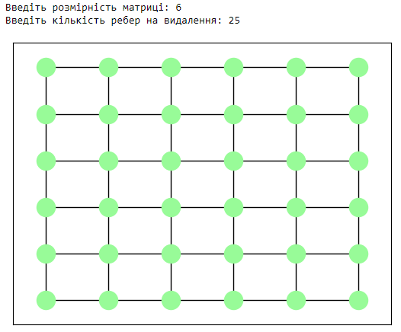**Програмний код:**

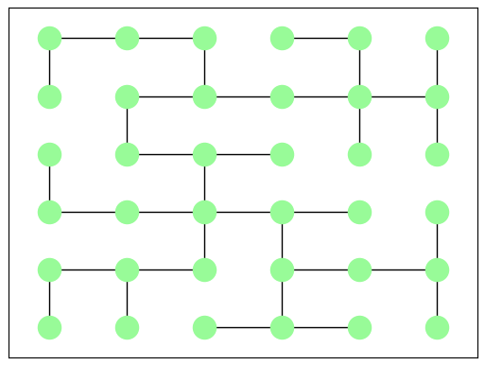**Висновок:** в даній лабораторній роботі, я отримав базові навички роботи в оточенні Jupyter Notebook з кодом та markdown-ами. Розробив алгоритм генерації квадратної матриці та видалення з неї потрібну кількість ребер.